SEQENS
Madame Catherine BRIDONNEAU
Directrice Immobilière
Direction Déléguée 75-77-94
2, rue Olof Palme
94000 CRETEIL

SEQENS
14-16, Boulevard Garibaldi
92130 ISSY-LES-MOULINEAUX

PAR LRAR et par courriel à :
catherine.bridonneau@seqens.fr
ludvina.carindo@seqens.fr
laetitia.tardieux@seqens.fr
helene.kleiss@seqens.fr

Paris, le 30 janvier 2024

Nos réf. : 6710 - SCI MICHEL THOMAS / SEQENS

Madame, Monsieur,

Nous sommes les Conseils de la SCI THOMAS, membre de l’Association Syndicale Libre FLANDRE SUD dont la société SEQENS est également un membre et qui porte sur un ensemble immobilier sis 218,220 et 222, boulevard de la Villette, 2 à 8, rue Tanger, 1à 7 rue de Kabylie et 11 à 13, rue Gaston Rebuffat 75019 PARIS.

Par exploit de Commissaire de Justice du 24 novembre 2023, nous avons fait signifier une sommation interpellative à la société SEQENS aux fins :

► de mettre en œuvre des solutions conservatoires permettant d’éviter la survenance de nouveaux désordres provenant d’une canalisation sinistrée et susceptible de dégrader les propriétés de la SCI MICHEL THOMAS et de la REGIE IMMOBILIERE DE PARIS mais également d’entraîner des arrêts et des pertes d’exploitation au préjudice de la Société PLATEFORME DU BATIMENT;

► d’assurer à ses frais avancés la mise en œuvre d’une solution réparatoire définitive des fissures de la canalisation susvisée dans les meilleurs délais ;

► de communiquer dans un délai de 7 jours à compter de la réception de la présente sommation et par courriel à la SCI MICHEL THOMAS (contact@scimt.fr) ou à son Conseil Maître Laurent MARTIGNON (lm@trouvin-avocats.fr) ou encore à l’huissier instrumentaire signifiant la présente sommation, les nom, le numéro de téléphone portable et adresses email du ou des personnes du ou des personnes représentant la société SEQENS dans la gestion technique et juridique du sinistre précité, en leur indiquant quelles actions cette dernière entend mettre en œuvre pour remédier aux désordres susvisés.

Le préposé de la société SEQENS ayant reçu ladite sommation indiquant :

« Je ne suis pas compétente pour répondre. Je transmets au service concerné. Une réponse sera apportée dans les meilleurs délais »

Compte tenu de l’inertie de la société SEQENS, aucune mesure technique conservatoire ou réparatoire n’a été mise en place pour remédier aux désordres qui se sont multipliés en aggravés.

C’est pourquoi, la société PLATEFORME DU BATIMENT a assigné en référé la SCI MICHEL THOMAS devant le Juge des référés du Tribunal judiciaire de Paris aux fins d’obtenir le séquestre des loyers représentant un montant annuel de 620.000,00 € hors charges et hors taxes (cf. pièce jointe).

Cette affaire est venue une première fois à l’audience du 31 janvier dernier et a été renvoyé à une prochaine audience pour plaidoirie.

Il est bien établi dans cette assignation que la société PLATEFORME DU BATIMENT, qui exploite ses locaux au niveau du rez-de-chaussée de l’immeuble subit des dégâts des eaux à répétition en provenance des étages supérieurs appartenant à la société SEQENS ainsi qu’à la RIVP.

Si cette dernière a engagé des mesures conservatoires, tel n’est pas le cas de la société SEQENS et il a déjà pû être techniquement établi que l’origine de sinistres persistants provient de l’immeuble appartenant à votre société.

Par conséquent, les désordres dont se prévaut aujourd’hui la société PLATEFORME DU BATIMENT envers la SCI MICHEL THOMAS. ont pour cause directe l’absence de mise en œuvre de tout action utile de la société SEQENS visant à faire cesser les fuites d’eau à répétition en provenance de son immeuble.
C’est pourquoi, si la procédure de référé en cours devait aboutir au séquestre judiciaire des loyers dus à la société SCI MICHEL THOMAS, cette dernière exercera un recours afin d’être garanti de leur paiement par votre société.

Dans ces conditions, compte tenu de l’urgence et de la gravité de la situation, la SCI MICHEL THOMAS met en demeure la société SEQENS dans un délai de 15 jours à compter de la réception de la présente :

- de première part, de mettre en œuvre des solutions conservatoires permettant d’une part, d’éviter la poursuite de l’aggravation des désordres susceptibles entrainant des arrêts et des pertes d’exploitation au préjudice de la SCI MICHEL THOMAS et de la société PLATEFORME DU BATIMENT et, d’autre part, d’assurer la sécurité des personnes se rendant dans les locaux loués ;

- de seconde part, d’assurer à ses frais avancés la mise en œuvre d’une solution réparatoire définitive afin notamment de remédier aux désordres structurels rappelés dans la sommation interpellative qui vous a déjà été signifiée depuis plus de deux mois ;

A défaut, la SCI MICHEL THOMAS nous a donné pour instructions de saisir la juridiction compétente, afin d’obtenir la condamnation de la société SEQENS à exécuter les travaux réparatoires sous astreinte, de l’indemniser de l’ensemble des préjudices subis suite aux désordres survenus dans les locaux loués, outre une condamnation à des dommages et intérêts en réparation des préjudices déjà subis et jusqu’à la cessation des désordres susvisés.

Vous devez donc considérer cette lettre comme une mise en demeure de nature à faire courir tout délai, intérêt et autre conséquence que les Tribunaux et la Loi, particulièrement les articles 1344 et suivants du Code Civil, attachent aux mises en demeure.

Vous pouvez remettre la présente à celui de nos confrères qui représente vos intérêts et à la disposition duquel nous nous tenons pour tout entretien à sa convenance.

Nous vous prions de croire, Madame, en l'expression de notre considération distinguée.

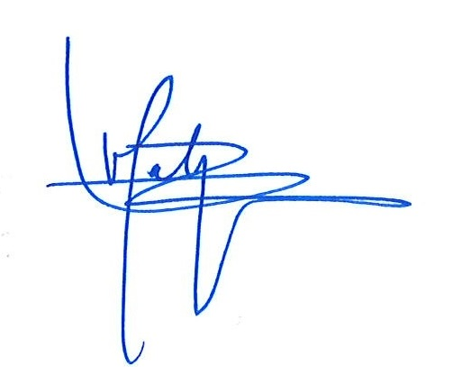

Laurent MARTIGNON
Avocat au Barreau de Paris

Pièce jointe : Assignation en référé de la société PLATEFORME DU BATIMENT

